Лабораторное занятие 21 (6 часов – 3 пары)

**Тема:** Создание и отладка программ работы с функциями

**Цель:** научиться создавать программы работы с функциями.

**Задание 1.** Написать программу вычисления суммы трех чисел, используя подпрограмму вычисления суммы двух чисел.

Текст программы:

#include <iostream>

#include <windows.h>

#include <iomanip>

#include <string>

using namespace std;

double summ (double x1, double x2)

{

double s;

s = x1 + x2;

return s;

};

int main(int argc, char** argv)

{

SetConsoleCP(1251);

SetConsoleOutputCP(1251);

double a, b, c;

cout<<"Введите 3 числа - ";

cin>>a>>b>>c;

cout<<a<<" + "<<b<<" + "<<c<<" = "<<summ (summ (a, b), c);

return 0;

}

Скрины результатов работы:

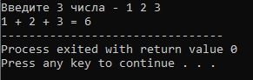

**Задание 2.** Даны два трехзначных числа. Вывести на экран наибольшую из средних цифр этих чисел, используя подпрограмму поиска средней цифры.

Текст программы:

#include <iostream>

#include <iomanip>

#include <windows.h>

using namespace std;

int sr (int x)

{

return (x / 10) % 10;

};

int main(int argc, char** argv)

{

SetConsoleCP(1251);

SetConsoleOutputCP(1251);

int a, b;

int sr_1, sr_2;

cout<<"Введите 2 трёхзначных числа - ";

cin>>a>>b;

if ((a > 999) || (a < 100))

{

cout<<"Первое число не являеться трйхзначным.";

return 11;

}

if ((b > 999) || (b < 100))

{

cout<<"Второе число не являеться трйхзначным.";

return 12;

}

sr_1 = sr (a);

sr_2 = sr (b);

if (sr_1 > sr_2) cout<<"Наибольшая средняя цифра: "<<sr_1;

if (sr_1 < sr_2) cout<<"Наибольшая средняя цифра: "<<sr_2;

if (sr_1 == sr_2) cout<<"Средние цифры обоих чисел равны";

return 0;

}

Скрины результатов работы:

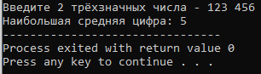

**Задание 3.** Составьте программу с использованием подпрограммы.

Два круга заданы радиусами. Найти их площади и сравнить.

Текст программы:

#include <iostream>

#include <windows.h>

#include <math.h>

using namespace std;

double S (double x)

{

return M_PI * x * x;

};

int main(int argc, char** argv)

{

SetConsoleCP(1251);

SetConsoleOutputCP(1251);

double a, b;

cout<<"Введите радиус первого круга - ";

cin>>a;

if (a < 0)

{

cout<<"Радиус не может быть меньше 0.";

return 11;

}

cout<<"Введите радиус второго круга - ";

cin>>b;

if (b < 0)

{

cout<<"Радиус не может быть меньше 0.";

return 12;

}

cout<<"Площадь первого круга = "<<S (a)<<endl;

cout<<"Площадь второго круга = "<<S (b)<<endl;

if (S (a) > S (b)) cout<<"Площадь первой круга больше.";

if (S (a) < S (b)) cout<<"Площадь второго круга больше.";

if (S (a) == S (b)) cout<<"Площади обоих кругов равны.";

return 0;

}

Скрины результатов работы:

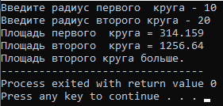

**Задание 4.** Даны два натуральных числа. Определить, используя функции, в каком из них:

больше количество цифр 5.

Текст программы:

#include <iostream>

#include <windows.h>

#include <math.h>

using namespace std;

int quantity (int x)

{

int i = 0;

while (x > 0)

{

if ((x % 10) == 5) i++;

x /= 10;

}

return i;

};

int main(int argc, char** argv)

{

SetConsoleCP(1251);

SetConsoleOutputCP(1251);

int a, b;

int sr_1, sr_2;

cout<<"Введите первое натуральное число - ";

cin>>a;

if (a < 1)

{

cout<<"Первое число не являеться натуральным.";

return 11;

}

cout<<"Введите второе натуральное число - ";

cin>>b;

if (b < 1)

{

cout<<"Второе число не являеться натуральным.";

return 11;

}

sr_1 = quantity (a);

sr_2 = quantity (b);

cout<<"Количество цифр '5' в первом числе - "<<sr_1<<endl;

cout<<"Количество цифр '5' во втором числе - "<<sr_2<<endl;

if (sr_1 > sr_2) cout<<"Первое число содержит больше цифр '5'.";

if (sr_1 < sr_2) cout<<"Второе число содержит больше цифр '5'.";

if (sr_1 == sr_2) cout<<"Оба числа содержат равное количество цифр '5'.";

return 0;

}

Скрины результатов работы:

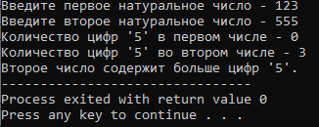

**Задание 5.** Даны 4 отрезка a, b, c, d. Найти площади треугольников (возможных), построенных из этих отрезков.

Текст программы:

#include <iostream>

#include <windows.h>

#include <math.h>

using namespace std;

boolean check (double x_1, double x_2, double x_3)

{

if ((x_1 + x_2 > x_3) && (x_1 + x_2 > x_3) && (x_2 + x_3 > x_1) && (x_1 > 0) && (x_2 > 0) && (x_3 > 0)) return true;

else return false;

};

void S (double x1, double x2, double x3)

{

double s = 0, p = 0;

p = (x1 + x2 + x3) / 2;

s = sqrt (p * (p - x1) * (p - x2) * (p - x3));

cout<<"Площадь треугольника со сторонами "<<x1<<", "<<x2<<", "<<x3<<" = "<<s<<endl;

};

int main(int argc, char** argv)

{

SetConsoleCP(1251);

SetConsoleOutputCP(1251);

int i = 0;

double a, b, c, d;

double s1 = 0, s2 = 0, s3 = 0, s4 = 0;

cout<<"Введите длины 4 отрезков - ";

cin>>a>>b>>c>>d;

if (check (a, b, c))

{

S (a, b, c);

i++;

}

if (check (a, b, d))

{

S (a, b, d);

i++;

}

if (check (a, c, d))

{

S (a, c, d);

i++;

}

if (check (b, c, d))

{

S (b, c, d);

i++;

}

if (i == 0) cout<<"Невозможно составить ниодного треугольника.";

return 0;

}

Скрины результатов работы:

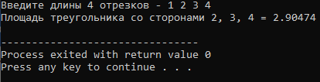

**Задание 6.** Даны два предложения. Найти, используя подпрограмму:

общее количество сочетаний «ас» в них.

Текст программы:

#include <iostream>

#include <windows.h>

#include <string.h>

using namespace std;

int quantity (string s)

{

int q = 0;

for (int i = 0 ; i < s.length() ; i ++)

{

if ((s[i] == 'а') && (s[i + 1] == 'с')) q++;

}

return q;

}

int main(int argc, char** argv)

{

SetConsoleCP(1251);

SetConsoleOutputCP(1251);

string s1, s2;

cout<<"Введите первое предложение - ";

getline(cin, s1);

cout<<"Введите второе предложение - ";

getline(cin, s2);

cout<<"Количество 'ас' в первом предложении - "<<quantity (s1)<<endl;

cout<<"Количество 'ас' во втором предложении - "<<quantity (s2)<<endl;

return 0;

}

Скрины результатов работы:

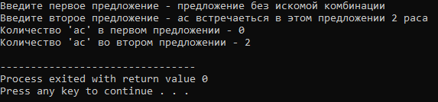

**Задание 7**. Даны два массива a и b целых чисел из диапазона [-15;15].

Определить: наименьший из максимальных элементов массивов.

Текст программы:

#include <iostream>

#include <windows.h>

#include <cstdlib>

#include <time.h>

using namespace std;

int max_f (int mass[], int range)

{

int i;

if (range == 0) return 0;

int max = mass[0];

for (i = 0 ; i < range ; i ++)

{

if (mass[i] > max) max = mass[i];

}

return max;

};

void input_mass (int mass[], int range_in)

{

int i_in = 0;

for (i_in ; i_in < range_in ; i_in ++)

mass[i_in] = rand() % 31 - 15;

};

void output_mass (int mass[], int range_out)

{

int i_out = 0;

for (i_out ; i_out < range_out ; i_out ++)

cout<<mass[i_out]<<" ";

};

int main(int argc, char** argv)

{

SetConsoleCP(1251);

SetConsoleOutputCP(1251);

int id, last_id_1, last_id_2, max_1, max_2;

cout<<"Введите количество элементов в первом массиве - ";

cin>>last_id_1;

if (last_id_1 < 0)

{

cout<<"Количество элементов в первом массиве не может быть меньше 0";

return 11;

}

last_id_1 ++;

int a[last_id_1];

input_mass(a, last_id_1);

cout<<"Введите количество элементов во втором массиве - ";

cin>>last_id_2;

if (last_id_2 < 0)

{

cout<<"Количество элементов во втором массиве не может быть меньше 0";

return 12;

}

last_id_2 ++;

int b[last_id_2];

input_mass(b, last_id_2);

cout<<"Первый массив из "<<last_id_1<<" целых чисел в диапазоне от 15 до 15:"<<endl;

output_mass(a, last_id_1);

cout<<endl<<"Второй массив из "<<last_id_2<<" целых чисел в диапазоне от 15 до 15:"<<endl;

output_mass(b, last_id_2);

max_1 = max_f(a, last_id_1);

max_2 = max_f(b, last_id_2);

cout<<endl<<"Максимальный элемент первого массива - "<<max_1<<endl;

cout<<"Максимальный элемент второго массива - "<<max_2<<endl;

if (max_1 < max_2) cout<<"Максимальный элемент первоого массива меньше, чем максимальный элемент второго массива.";

if (max_1 > max_2) cout<<"Максимальный элемент второго массива меньше, чем максимальный элемент первого массива.";

if (max_1 == max_2) cout<<"Максимальные элементы первоого и второго массивов равны.";

return 0;

}

Скрины результатов работы:

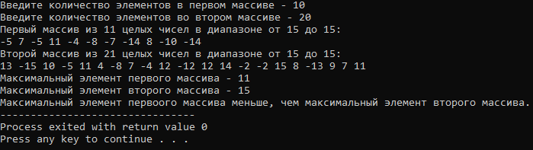

**Задание 8.** Даны два массива целых чисел одинаковой размерности.

Составить из элементов данных массивов новый (третий) массив по правилу: каждый элемент нового массива есть наибольший из соответствующих элементов данных массивов.

Текст программы:

#include <iostream>

#include <windows.h>

#include <cstdlib>

#include <time.h>

using namespace std;

void input_mass (int mass[], int range_in, int range_a, int range_b)

{

int i_in = 0;

for (i_in ; i_in < range_in ; i_in ++)

mass[i_in] = rand() % (range_b - range_a + 1) + range_a;

};

void output_mass (int mass[], int range_out)

{

int i_out = 0;

for (i_out ; i_out < range_out ; i_out ++)

cout<<mass[i_out]<<" ";

};

void input_max (int mass_a[], int mass_b[], int mass_c[], int range_max)

{

int i_max = 0;

for (i_max ; i_max < range_max ; i_max ++)

{

if (mass_a[i_max] > mass_b[i_max]) mass_c[i_max] = mass_a[i_max];

if (mass_a[i_max] < mass_b[i_max]) mass_c[i_max] = mass_b[i_max];

if (mass_a[i_max] == mass_b[i_max]) mass_c[i_max] = mass_a[i_max];

}

};

int main(int argc, char** argv)

{

SetConsoleCP(1251);

SetConsoleOutputCP(1251);

int id, last_id, range_min, range_max;

cout<<"Введите количество элементов в массивах - ";

cin>>last_id;

if (last_id < 0)

{

cout<<"Количество элементов в массивах не может быть меньше 0";

return 11;

}

cout<<"Введите диапазон значений массива - ";

cin>>range_min>>range_max;

if (range_min > range_max)

{

cout<<"Неверно задан диапазон значений массива.";

return 12;

}

last_id ++;

int a[last_id], b[last_id], c[last_id];

last_id --;

input_mass(a, last_id, range_min, range_max);

input_mass(b, last_id, range_min, range_max);

cout<<"Первый массив из "<<last_id<<" целых чисел в диапазоне от "<<range_min<<" до "<<range_max<<":"<<endl;

output_mass(a, last_id);

cout<<endl<<"Второй массив из "<<last_id<<" целых чисел в диапазоне от "<<range_min<<" до "<<range_max<<":"<<endl;

output_mass(b, last_id);

cout<<endl<<"Третий массив, составленный по правилу: каждый элемент нового массива есть наибольший из соответствующих элементов данных массивов:"<<endl;

input_max (a, b, c, last_id);

output_mass(c, last_id);

return 0;

}

Скрины результатов работы:

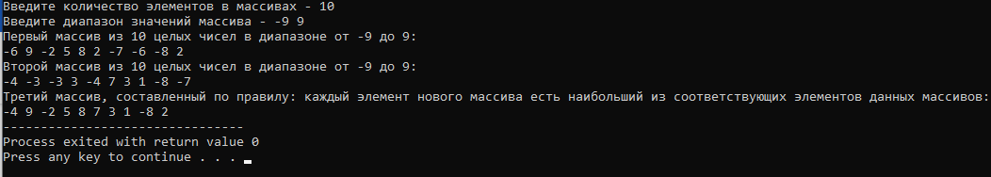

**Задание 9.**

Вычислить значение *z=f(a-b,2b)+f(a2+b, b3-1),* где



Текст программы:

#include <iostream>

#include <windows.h>

#include <math.h>

using namespace std;

double F (double u, double t)

{

if ((u > 0) && (t > 0)) return 3 * u + t;

if ((u > 0) && (t <= 0)) return 5 * u - t;

if (u <= 0) return 2 * u - sin (t);

};

int main(int argc, char** argv)

{

SetConsoleCP(1251);

SetConsoleOutputCP(1251);

double a, b, z, f_1, f_2;

cout<<"Введите значения A и B - ";

cin>>a>>b;

f_1 = F (a - b, 2 * b);

f_2 = F (a * a + b, b * b * b - 1);

z = f_1 + f_2;

cout<<"z = f(a-b, 2b) + f(a^2+b, b^3-1) = "<<z;

return 0;

}

Скрины результатов работы:

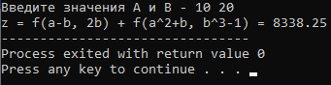

**Задание 10.**

Вывести все натуральные числа, не превосходящие заданное N (N>10) и делящиеся на свою вторую цифру (цифры числа нумеруются справа налево).

Текст программы:

#include <iostream>

#include <windows.h>

#include <math.h>

using namespace std;

int F (int X)

{

if ((X / 10) % 10 != 0)

{

if (X % ((X / 10) % 10) == 0) return X;

}

else return 0;

};

int main(int argc, char** argv)

{

SetConsoleCP(1251);

SetConsoleOutputCP(1251);

int N, i = 0;

cout<<"Введите значение N - ";

cin>>N;

if (N < 10)

{

cout<<"Значение N должно быть больше 10.";

return 11;

}

cout<<"натуральные числа, не превосходящие "<<N<<" делящиеся на свою 2 справа цифру: ";

for (int n = 10 ; n <= N ; n ++)

{

if (F(n) != 0) cout<<F(n)<<" ";

else i++;

}

if (i == N) cout<<"Отсутствуют.";

return 0;

}

Скрины результатов работы:

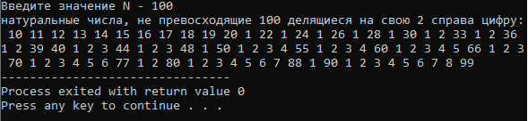

**Задание 11.** Используя функцию (а – обычную, б – рекурсивную) вычисления факториала натурального числа n, найти.

1! + 3! + 5! + … + k! (k – нечетное)

Текст программы а:

#include <iostream>

#include <windows.h>

#include <math.h>

using namespace std;

void Fact (int b)

{

int K_1 = 0, K_2 = 1, K_3 = 1, K_4;

while (K_2 <= b)

{

K_4 = K_2;

K_3 = 1;

while (K_4 > 1)

{

K_3 *= K_4;

K_4 --;

}

K_1 += K_3;

K_2 += 2;

}

cout<<K_1;

};

int main(int argc, char** argv)

{

SetConsoleCP(1251);

SetConsoleOutputCP(1251);

int k;

cout<<"Введите значение k - ";

cin>>k;

if (k < 1)

{

cout<<"Значение k должно быть больше 0.";

return 21;

}

if (k % 2 == 0)

{

cout<<"Значение k должно быть нечётным.";

return 22;

}

cout<<"Сумма факториалов нечётных чисел от 1 до "<<k<<" = ";

Fact (k);

return 0;

}

Скрины результатов работы а:

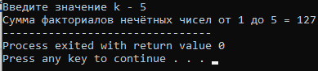

Текст программы б:

#include <iostream>

#include <windows.h>

#include <math.h>

using namespace std;

int fact (int a)

{

int N_1 = a;

if (a > 1)

{

a *= fact (N_1 - 1);

}

return a;

};

int sum (int b)

{

int K_1 = b;

if (b > 1)

{

b = fact (b);

b += sum (K_1 - 2);

}

return b;

};

int main(int argc, char** argv)

{

SetConsoleCP(1251);

SetConsoleOutputCP(1251);

int k;

cout<<"Введите значение k - ";

cin>>k;

if (k < 1)

{

cout<<"Значение k должно быть больше 0.";

return 21;

}

if (k % 2 == 0)

{

cout<<"Значение k должно быть нечётным.";

return 22;

}

cout<<"Сумма факториалов нечётных чисел от 1 до "<<k<<" = "<<sum(k);

return 0;

}

Скрины результатов работы б:

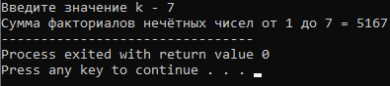

**Задание 12.** Написать рекурсивную функцию вычисления чисел Фибоначчи: 1,1,2,3,5,8,13,21,… Используя ее, найти…

первые семь нечетных членов последовательности.

Текст программы:

#include <iostream>

#include <windows.h>

using namespace std;

int fib (int i)

{

if(i < 2) return 1;

else return fib(i - 1) + fib(i - 2);

};

int main(int argc, char** argv)

{

SetConsoleCP(1251);

SetConsoleOutputCP(1251);

int quantity, n_1 = 0, n_2 = 0, i = 0;

cout<<"Первые 7 нечётных чисел последовательности Фибоначи:"<<endl;

while (i != 7)

{

if (fib(n_1) % 2 == 1)

{

i ++;

}

n_2 ++;

n_1 ++;

}

for (n_1 = 0 ; n_1 < n_2 ; n_1 ++)

{

if (fib(n_1) % 2 == 1)

{

cout<<fib(n_1)<<" ";

}

}

return 0;

}

Скрины результатов работы:

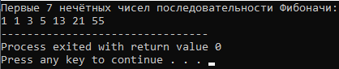

**Контрольные вопросы**

1. Выделение набора действий в подпрограмму и вызов её по мере необходимости позволяет логически выделить целостную подзадачу, имеющую типовое решение.

2. формальный параметр — аргумент, указываемый при объявлении или определении функции. фактический параметр — аргумент, передаваемый в функцию при её вызове;

3. Локальные параметры действуют только внутри одной функции, глобальные параметры могут работать в нескольких функциях

4. Сокращение и упрощение кода

5. Вызов функции внутри этой-же функци.